Operation Manual

**Mold offset auto logging**

# PC Software

제작 : ATK5 EE

담당 : 박현수(S/W)

# 압축 해제

* **MoldOffsetRecord.zip 파일을 압축 해제한다**

# 프로그램 실행

* **경로 : MoldOffsetRecord\bin\Debug 폴더**

* **Update.exe 실행**



* **실행 화면**

1. **기능**

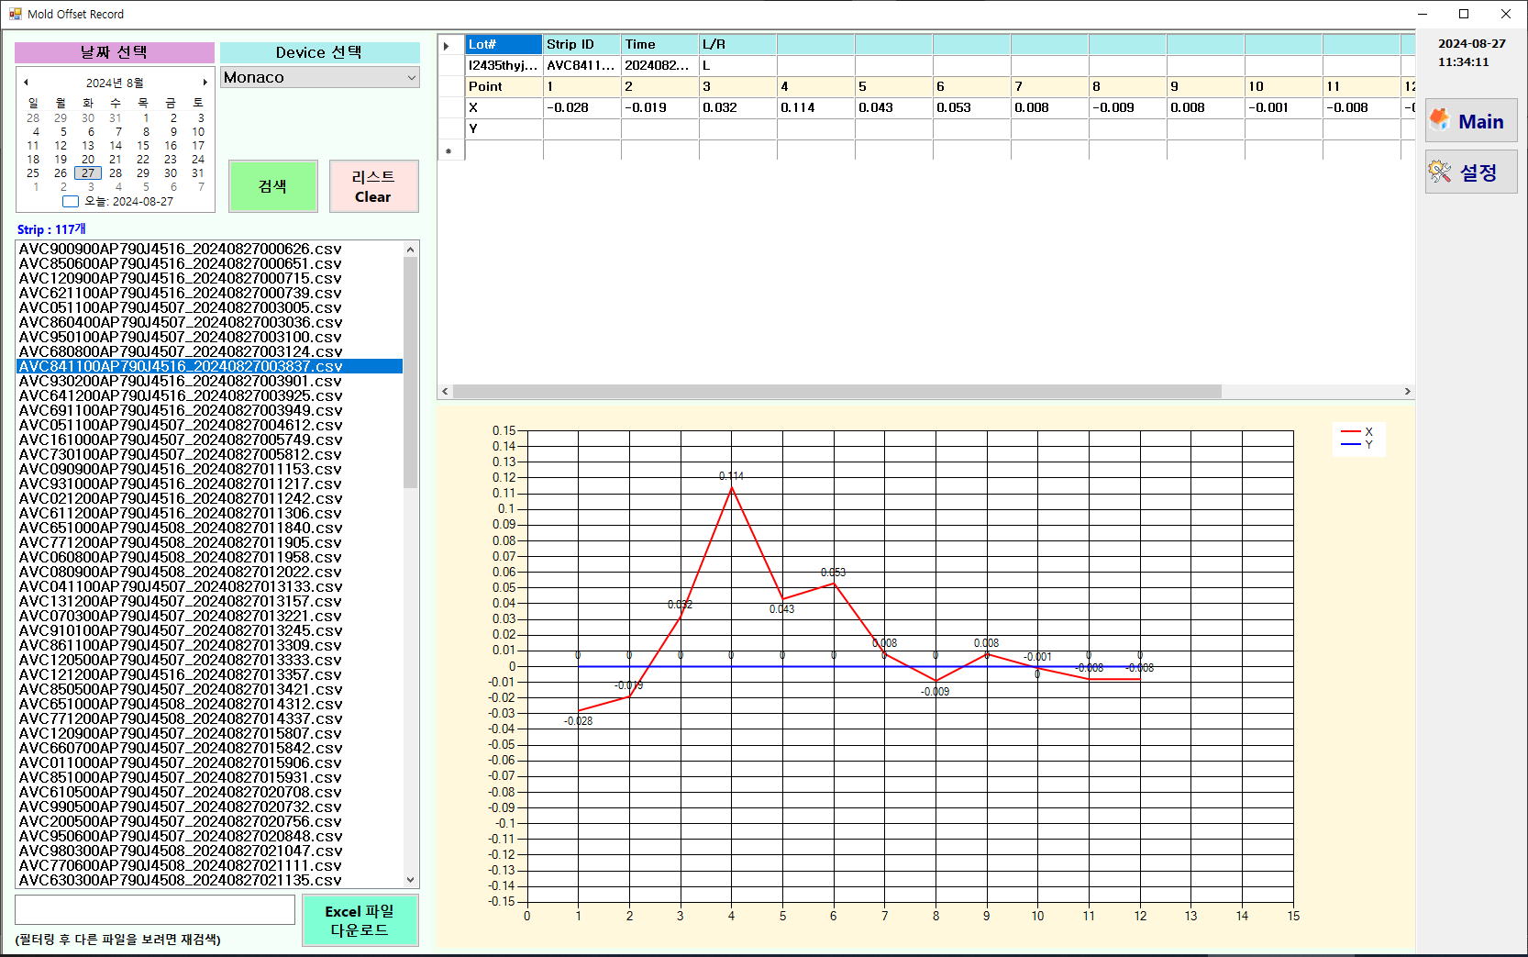

**7**

**6**

**5**

**4**

**3**

**2**

**1**

* 1. **날짜 선택**
* 일별 Offset 측정 값(.csv) 파일을 확인하기 위해 선택
  1. **Device 선택**
* Marlin / Monaco 선택 시, 모두 같은 파일이 나옴
* Kaanapali / Stanza는 현재 지원하지 않음 (추후 협의 후 업데이트 예정)
  1. **리스트에 Offset 측정 값(.csv) 파일 로딩**
* 시간 순으로 정렬
  1. **리스트의 Offset 측정 값(.csv) 파일을 클릭하면 값이 표시됨**
* Lot#, Strip ID, Time, Left/Right, X/Y Point
  1. **X/Y Point 값 Trend 표시**
* X point (red), Y point (blue)
* X축 : Point / Y축 : 값
  1. **키워드 입력 시, 리스트에 키워드가 포함된 파일만 검색됨**
  2. **자동으로 Offset 측정 값을 취합한 Excel 파일 다운로드**
* 자동으로 Excel파일에 취합 (1분 간격**)**

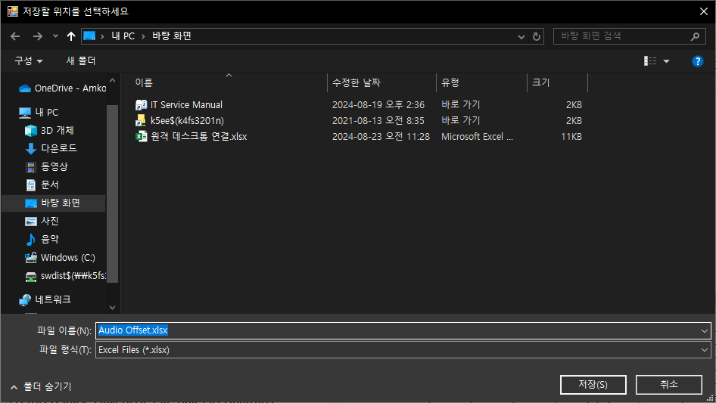

* **저장할 위치 선택 (**단, 파일 명 변경 불가)

